Podmioty gospodarcze według rodzajów i miejsc prowadzenia działalności w 2017 r.

W 2017 r. przychody netto ze sprzedaży produktów, towarów i materiałów 70 860 przedsiębiorstw o liczbie pracujących 10 osób i więcej wzrosły o 7,1% w porównaniu z rokiem 2016 i wyniosły 3 344 079 mln zł. Liczba pracujących według stanu na 31 XII 2017 r. wyniosła 5 771 669 osób, co oznacza spadek o 0,1% w stosunku do roku poprzedniego.

W 2017 r. przychody netto ze sprzedaży produktów, towarów i materiałów 70 860 przedsiębiorstw o liczbie pracujących 10 osób i więcej wyniosły 3 344 079 mln zł

107,1



Dynamika przychodów

ze sprzedaży produktów, towarów i materiałów r/r

W 2017 roku w badanej zbiorowości 70 860 przedsiębiorstw o liczbie pracujących 10 osób i więcej dominowały podmioty małe, tj. o liczbie pracujących poniżej 50 osób (73,9%). Do grupy podmiotów średnich o liczbie pracujących od 50 do 249 osób należało 21,0% jednostek. Najmniej liczną grupę stanowiły przedsiębiorstwa duże o liczbie pracujących powyżej 249 osób (5,1% ogólnej liczby przedsiębiorstw). W badanej zbiorowości dominowały podmioty działające od 10 do 20 lat (40% ogółu przedsiębiorstw).

Wykres 1. Struktura podstawowych danych o przedsiębiorstwach według liczby lat prowadzenia działalności w 2017 r.

Ze względu na podstawowy **rodzaj działalności**, wśród badanych przedsiębiorstw najwięcej było jednostek z sekcji: *Przetwórstwo przemysłowe* (29,3%), *Handel hurtowy i detaliczny; naprawa pojazdów samochodowych, włączając motocykle* (25,7%) oraz *Budownictwo* (11,2%). Większość (58,4%) badanych przedsiębiorstw prowadziła jeden rodzaj działalności na poziomie klasy PKD. Prowadzenie 2-3 rodzajów działalności zadeklarowało 31,5% przedsiębiorstw, 4-5  rodzajów – 6,1%, 6-8 rodzajów – 2,8%, powyżej 8 – 1,2%.

W 2017 r. 58,4 % przedsiębiorstw o liczbie pracujących 10 osób i więcej prowadziło jeden rodzaj działalności

Według stanu w dniu 31 XII 2017 r., w przedsiębiorstwach objętych badaniem **pracowało** 5 772 tys. osób. W podmiotach małych (do 49 pracujących) pracowało 1 105 tys. osób, w firmach średnich (50–249 osób pracujących) – 1 568 tys. osób, w dużych (250 i więcej osób pracujących) – 3 099 tys. osób. Blisko 60% ogółu stanowili pracujący w przetwórstwie przemysłowym oraz handlu (odpowiednio 37,3% i 19,9%). W przedsiębiorstwach działających 10 lat i krócej pracowało średnio 59 osób. Średnia liczba pracujących w podmiotach najstarszych wyniosła 102 osoby.

**Miesięczne wynagrodzenie brutto na 1 zatrudnionego** w 2017 r. wyniosło 4 584 zł. W podmiotach małych (do 49 pracujących) i średnich (50–249 osób pracujących) kształtowało się ono poniżej średniej (odpowiednio 3 583 zł i 4 337 zł), w dużych (250 i więcej osób pracujących) – powyżej (5 054 zł). Najwyższe miesięczne wynagrodzenie brutto na 1 zatrudnionego zanotowano w firmach działających w sekcjach: *Informacja i komunikacja* (7 984 zł), *Wytwarzanie i zaopatrywanie w energię elektryczną, gaz i parę wodną* (7 095 zł) oraz *Górnictwo i wydobywanie* (6 962 zł),najniższe zaś – w jednostkach z sekcji *Działalność związana z zakwaterowaniem i usługami gastronomicznymi* (3 262 zł).

W 2017 r. miesięczne wynagrodzenie brutto na 1 zatrudnionego w przedsiębiorstwach o liczbie pracujących 10 osób i więcej wyniosło 4 584 zł

W 2017 r. badane przedsiębiorstwa osiągnęły 3 344 079 mln zł **przychodów netto ze sprzedaży produktów, towarów i materiałów**.Ponad połowę (58,5%) stanowiły przychody przedsiębiorstw dużych (powyżej 249 pracujących), a niespełna 1/5 – przedsiębiorstw małych (do 49 pracujących). Największą część przychodów wypracowały przedsiębiorstwa prowadzące działalność w sekcji *Przetwórstwo przemysłowe* (37,2%) oraz *Handel hurtowy i detaliczny; naprawa pojazdów samochodowych* (35,1%). Najwyższe przychody ze sprzedaży produktów, towarów i materiałów na 1 podmiot w 2017 r. odnotowano w przedsiębiorstwach najstarszych – działających 20 lat i dłużej (67 181 tys. zł), najniższe (28 433 tys. zł) – w przedsiębiorstwach najmłodszych działających 10 lat i krócej.

**Wykres 2. Struktura przychodów netto ze sprzedaży produktów, towarów i materiałów**

**według liczby rodzajów prowadzonych działalności w przedsiębiorstwach w 2017 r.**

**Wynik finansowy na 1 podmiot** w 2017 r. ukształtował się na poziomie 1 334 tys. zł w przedsiębiorstwach najmłodszych, 2 465 tys. zł w przedsiębiorstwach, które rozpoczęły działalność między rokiem 1997 a 2007, natomiast 4 202 tys. zł w przedsiębiorstwach najstarszych o okresie działalności 20 lat i dłuższym. Dla zbiorowości ogółem wartość ta wyniosła 2 622 tys. zł.

**Mapa 1. Liczba przedsiębiorstw w 2017 r.**

W 2017 r. na terenie województwa mazowieckiego miało siedzibę 11 501 przedsiębiorstw o liczbie pracujących 10 osób i więcej

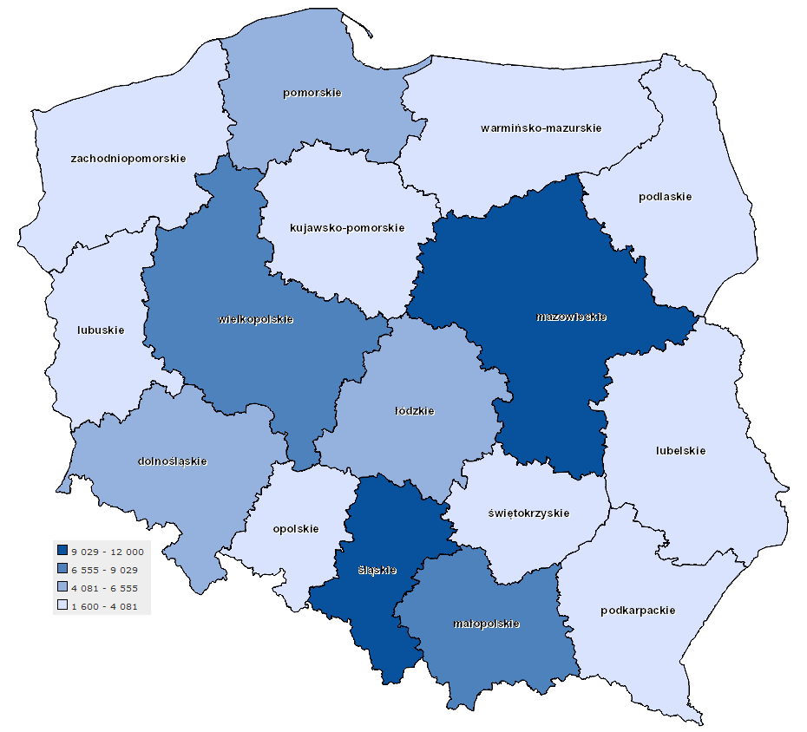W roku 2017 najwięcej podmiotów objętych badaniem prowadziło działalność (według siedziby zarządu) na terenie **województwa** *mazowieckiego* – 11 501 jednostek (tj. 16,2% ogółu) oraz *śląskiego* – 9 153 jednostek (tj. 12,9% ogółu), najmniej ­­­– na terenie województwa *opolskiego* – 1 607 jednostek (tj. 2,3% ogółu). W województwie *mazowieckim* i *śląskim* największy udział miały przedsiębiorstwa o liczbie pracujących mniejszej niż 50 osób, które stanowiły odpowiednio 70,1% i 74,7% ogółu podmiotów tam zlokalizowanych. Podmioty mające siedzibę na terenie województwa *mazowieckiego* i*śląskiego* osiągnęły łącznie 42,8% przychodów netto ze sprzedaży produktów, towarów i materiałów uzyskanych przez ogół badanych przedsiębiorstw, z czego jednostki z województwa *mazowieckiego* – 30,9%. Przychody jednostek działających na terenie województwa *opolskiego* stanowiły 1,6%. Odsetek zatrudnionych w przedsiębiorstwach mających siedzibę w województwie *mazowieckim* i *śląskim* kształtował się odpowiednio na poziomie 24,4% oraz 13,0% ogólnej liczby zatrudnionych, a w województwie *opolskim* – 1,7%.

Przedsiębiorstwa objęte badaniem prowadziły działalność w 143 100 **jednostkach lokalnych**, w tym w 44 449 sklepach stanowiących samodzielne jednostki lokalne. Spośród wszystkich jednostek lokalnych 177 znajdowało się poza granicami kraju i według stanu na 31 XII 2017 r. pracowało w nich 16 830 osób.

W 2017 r. 88,5% przedsiębiorstw o liczbie pracujących 10 osób i więcej działało w jednej lokalizacji

Działalność zlokalizowaną w jednym miejscu prowadziło 62 724 przedsiębiorstw, tj. 88,5% ogółu badanych podmiotów. Były to głównie przedsiębiorstwa zatrudniające mniej niż 50 osób (78,8% ogółu podmiotów posiadających jedną jednostkę lokalną). Działalność zlokalizowaną pod jednym adresem prowadziły głównie podmioty z sekcji *Budownictwo* oraz *Działalność profesjonalna, naukowa i techniczna* (odpowiednio 95,5% i 94,8% firm w tych obszarach działalności).

Najliczniejszą grupą spośród przedsiębiorstw działających w różnych lokalizacjach były podmioty posiadające od 2 do 10 jednostek lokalnych (9,5% ogółu badanych firm). Odsetek firm prowadzących działalność najbardziej rozproszoną pod względem lokalizacji (powyżej 30 jednostek lokalnych) wyniósł 0,5%.

Wykres 3. Struktura przedsiębiorstw według liczby jednostek lokalnych w 2017 r.

Dane prezentowane w niniejszym opracowaniu dotyczą 70860 przedsiębiorstw niefinansowych, w których liczba pracujących wynosi 10 i więcej osób. Dane nie obejmują rolnictwa, leśnictwa, łowiectwa i rybactwa (sekcja A według PKD 2007); działalności finansowej i ubezpieczeniowej (sekcja K według PKD 2007); szkół wyższych; samodzielnych publicznych zakładów opieki zdrowotnej; instytucji kultury posiadających osobowość prawną oraz związków zawodowych, organizacji religijnych i politycznych.

Wyniki rocznego badania działalności gospodarczej przedsiębiorstw zostaną szerzej zaprezentowane w publikacji „Działalność przedsiębiorstw niefinansowych w 2017 r.” oraz publikacji „Bilansowe wyniki finansowe podmiotów gospodarczych w 2017 r.”, które będą dostępne w grudniu 2018 r.

**Aneks tabelaryczny**

**Tablica 1. Podstawowe dane o przedsiębiorstwach według podstawowego rodzaju prowadzonej**

**działalności w 2017 r.**

|  |  |  |  |  |  |  |  |
| --- | --- | --- | --- | --- | --- | --- | --- |
| WYSZCZEGÓLNIENIE | Liczba  przed-  siębiorstw | Liczba  Jednostek  lokalnych | Pracujący  w tys.  stan na  31 XII | Wynagrodzenia  brutto | Przychody netto ze sprzedaży produktów, towarów i materiałów | Nakłady inwe-stycyjne | Wartość  brutto  środków  trwałych  stan na 31 XII |
| w mln zł | | | |
| **O G Ó Ł E M** | **70860** | **143100** | **5772** | **296152** | **3344079** | **146082** | **1926317** |
| Sekcja B + C + D + E  Przemysł | 23103 | 36629 | 2527 | 133715 | 1519652 | 88831 | 1174254 |
| w tym:   Sekcja C  Przetwórstwo  przemysłowe | 20732 | 32130 | 2155 | 107163 | 1244557 | 59354 | 683562 |
| Sekcja F  Budownictwo | 7924 | 8811 | 333 | 17169 | 153708 | 4307 | 38315 |
| Sekcja G  Handel i naprawa poj. samoch. | 18199 | 65539 | 1147 | 53533 | 1174081 | 17979 | 194545 |
| Sekcja H Transport i gospodarka  magazynowa | 4828 | 6585 | 505 | 23702 | 161193 | 15017 | 189908 |
| Sekcja I  Zakwaterowanie i gastronomia | 2290 | 4674 | 107 | 3578 | 20479 | 1262 | 27735 |
| Sekcja J  Informacja i komunikacja | 2095 | 3517 | 216 | 19381 | 108876 | 6570 | 101869 |
| Sekcja L  Obsługa rynku nieruchomości | 2108 | 2794 | 90 | 4941 | 34532 | 2727 | 125037 |
| Sekcja M Działalność profesjonalna,  naukowa i techniczna | 3574 | 4247 | 202 | 15103 | 62968 | 1620 | 16244 |
| Sekcja N Administrowanie  i działalność wspierająca | 2785 | 4265 | 425 | 15551 | 58873 | 5564 | 26585 |
| Sekcja P  Edukacja | 703 | 910 | 21 | 780 | 2128 | 93 | 997 |
| Sekcja Q Opieka zdrowotna  i pomoc społeczna | 2553 | 3500 | 155 | 6926 | 27276 | 1453 | 22266 |
| Sekcja R  Kultura i rekreacja | 275 | 1054 | 17 | 785 | 15265 | 436 | 6438 |
| Sekcja S Pozostała działalność  usługowa | 423 | 575 | 28 | 989 | 5048 | 221 | 2125 |

|  |
| --- |
| *Ze względu na zaokrąglenia danych, w niektórych przypadkach sumy składników mogą się nieznacznie różnić od podanych wielkości ogółem.* |

**Tablica 2. Podstawowe dane o przedsiębiorstwach według województw w 2017 r.**

|  |  |  |  |  |  |  |  |
| --- | --- | --- | --- | --- | --- | --- | --- |
| WYSZCZEGÓLNIENIE | Liczba  przed-  siębiorstw | Liczba  Jednostek  lokalnych | Pracujący  w tys.  stan na  31 XII | Wynagrodzenia  brutto | Przychody netto ze sprzedaży produktów, towarów i materiałów | Nakłady inwe-stycyjne | Wartość  brutto  środków  trwałych  stan na 31 XII |
| w mln zł | | | |
| **P O L S K A** | **70860** | **143100** | **5772** | **296152** | **3344079** | **146082** | **1926317** |
| Dolnośląskie | 5234 | 11349 | 477 | 24844 | 229088 | 11326 | 143401 |
| Kujawsko-pomorskie | 3596 | 6218 | 238 | 10199 | 123926 | 4757 | 62638 |
| Lubelskie | 2966 | 6304 | 189 | 7962 | 75741 | 4519 | 67391 |
| Lubuskie | 1719 | 2481 | 115 | 5061 | 53165 | 2176 | 30220 |
| Łódzkie | 4372 | 9422 | 324 | 15008 | 154339 | 10318 | 128263 |
| Małopolskie | 7063 | 13180 | 472 | 23045 | 249691 | 9752 | 133170 |
| Mazowieckie | 11501 | 28034 | 1399 | 86917 | 1034684 | 46215 | 602069 |
| Opolskie | 1607 | 2504 | 96 | 4791 | 52215 | 2149 | 28352 |
| Podkarpackie | 3576 | 6273 | 225 | 9403 | 115791 | 4258 | 50593 |
| Podlaskie | 1705 | 3061 | 101 | 4308 | 52637 | 2203 | 27151 |
| Pomorskie | 4395 | 7831 | 304 | 15521 | 197074 | 7839 | 110188 |
| Śląskie | 9153 | 15261 | 744 | 39019 | 396544 | 17534 | 231430 |
| Świętokrzyskie | 1789 | 4002 | 112 | 4764 | 49072 | 1784 | 33918 |
| Warmińsko-mazurskie | 1904 | 3342 | 127 | 5190 | 51928 | 1920 | 29409 |
| Wielkopolskie | 7606 | 19257 | 685 | 32607 | 435718 | 16070 | 191787 |
| Zachodniopomorskie | 2674 | 4581 | 164 | 7512 | 72466 | 3261 | 56335 |

|  |
| --- |
| *Ze względu na zaokrąglenia danych, w niektórych przypadkach sumy składników mogą się nieznacznie różnić od podanych wielkości ogółem.* |

|  |  |
| --- | --- |
| Opracowanie merytoryczne:  **Departament Przedsiębiorstw** **Marzena Starzyńska**Tel: 22 608 38 39**e-mail:** [m.starzynska@stat.gov.pl](mailto:m.starzynska@stat.gov.pl) | Rozpowszechnianie: **Rzecznik Prasowy Prezesa GUS** **Karolina Dawidziuk**Tel: 22 608 3475, 22 608 3009**e-mail:** [**rzecznik@stat.gov.pl**](mailto:rzecznik@stat.gov.pl) |

|  |  |  |
| --- | --- | --- |
| **Wydział Współpracy z Mediami**  **tel.:** 22 608 34 91, 22 608 38 04  **faks:** 22 608 38 86  **e-mail:** [obslugaprasowa@stat.gov.pl](mailto:obslugaprasowa@stat.gov.pl) |  | www.stat.gov.pl |
|  | @GUS_STAT |
|  | @GlownyUrzadStatystyczny |

**Powiązane opracowania**

[Zeszyt metodologiczny. Badania przedsiębiorstw niefinansowych](http://stat.gov.pl/obszary-tematyczne/podmioty-gospodarcze-wyniki-finansowe/przedsiebiorstwa-niefinansowe/zeszyt-metodologiczny-badania-przedsiebiorstw-niefinansowych,28,1.html)

**Temat dostępny w bazach danych**

[Podstawowe dane roczne o przedsiębiorstwach niefinansowych](http://swaid.stat.gov.pl/Dashboards_PN/Podstawowe%20dane%20roczne/Tablice%20i%20wykresy%20predefiniowane/1.01.aspx)

**Ważniejsze pojęcia dostępne w słowniku**

[Przychody netto ze sprzedaży produktów](http://stat.gov.pl/metainformacje/slownik-pojec/pojecia-stosowane-w-statystyce-publicznej/399,pojecie.html)

[Przychody netto ze sprzedaży towarów i materiałów](http://stat.gov.pl/metainformacje/slownik-pojec/pojecia-stosowane-w-statystyce-publicznej/1209,pojecie.html)

[Nakłady inwestycyjne](http://stat.gov.pl/metainformacje/slownik-pojec/pojecia-stosowane-w-statystyce-publicznej/223,pojecie.html)